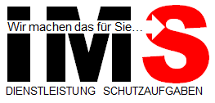 | HACCP Konzept und Hygieneorganisation Küchenbetriebe | HACCP.11.7
Anlage: HACCP Checkliste 11.7 Schädlingsbekämpfung

Legende: D = Durchführungsverantwortlich, M = Mitarbeitspflicht, I = Informationsempfänger
QS = Qualitätssicherung, QM = Qualitätsmanagement, EK = Einkauf, PR = Produktion, WK = Werkstatt, LO = Logistik, V = Verwaltung, HA = HACCP-Team, GF = Geschäftsführung
EX = Externe Stelle (z.B. Schädlingsbekämpfung), PE = Personalabteilung

Checklisteninhalte | D | M | I
Organisation der Schädlingsbekämpfung (interne geschulte Mitarbeiter oder externe Spezialisten)
Auflistung der verwendeten Mittel, Erstellung von Köderaufstellungs- und Begehungsplänen
Festlegung der Maßnahmen und Verantwortlichkeiten zur Schädlingsbekämpfung
Überprüfung der Wirksamkeit von Reinigungs- und Schädlingsbekämpfungsmaßnahmen

